江苏省南京市四校
2012届高三12月月考试题
生 物 试 题
本试卷分第Ⅰ卷（选择题）和第Ⅱ卷（非选择题）两大部分，共120分。考试时间100分钟。
注意事项：
1．答选择题前，考生务必将自己的姓名、考生号、考试科目、试卷类型等写在答题纸上。
2．每小题选出答案后，用铅笔把答题纸上对应题目的答案标号涂黑；如需改动，用橡皮擦干净后，再选涂其他答案；不能答在试卷上。
3．主观题请在规定区域答题。请务必保持答题纸的整洁，不要折叠，考试结束，将答题纸交回。
第Ⅰ卷（选择题 共55分）
一、选择题：本题包括20小题，每题2分，共40分。每小题只有一个选项最符合题意。
1．美国科学家文卡特拉曼·拉马克里希南、托马斯·施泰茨和以色列科学家阿达·约纳特3人因“对核糖体结构和功能的研究”共同获得2009年的诺贝尔化学奖。下列有关核糖体的叙述正确的是
（ ）
A．电子显微镜下，核糖体呈小球状，悬浮在细胞质基质中
B．核糖体是由蛋白质和DNA构成的，它的形成与细胞核内的核仁有关
C．核糖体是氨基酸脱水缩合反应的场所，在其中形成了肽键
D．核糖体与基因的表达密切相关，是转录和翻译的场所
2．下列有关生物膜的叙述错误的是 （ ）
A．生物膜是细胞内各种膜结构的统称
B．原核生物中合成的分泌蛋白不需要生物膜的加工
C．细胞膜在细胞与外界进行能量转换的过程中起着决定性的作用
D．真核细胞与原核细胞的根本区别是有无生物膜
3．下列有关实验的叙述中，正确的是 （ ）
A．叶绿体中色素的分离实验结果显示：色素含量最少的是呈橙黄色的胡萝卜素
B．斐林试剂使用时要先把甲液（0．1g/mL的NaOH溶液）和乙液（0．01g/mL的CuSO₄溶液）混合均匀
C．检测CO₂产生的多少可以使用重铬酸钾，看产生灰绿色的时间长短
D．脂肪的鉴定实验中需用显微镜才能看到被苏丹Ⅳ染成橘黄色的脂肪滴
4．下列有关酶的叙述中，正确的是 （ ）
A．合成ATP与分解ATP的酶相同 B．酶只能在细胞内起催化作用
C．高温和低温都会使酶永久失活 D．酶在0℃左右时空间结构保持稳定
5．分裂期细胞的细胞质中含有一种促进染色质凝集为染色体的物质。将某种动物的分裂期细胞与G₁期（DNA复制前期）细胞融合后，可能出现的情况是 （ ）
A．来自G₁期细胞的染色质开始凝集 B．融合细胞DNA含量是G₁期细胞的两倍
C．来自G₁期细胞的染色质开始复制 D．融合后两细胞仍按各自的细胞周期运转

6．下图是某二倍体动物的几个细胞分裂示意图，据图所做的判断正确的是 （ ）
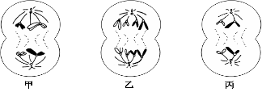

①以上各细胞可能取自同一器官，在发生时间上存在乙→甲→丙的顺序
②甲、乙、丙三个细胞中都含有同源染色体
③乙细胞中含有4个染色体组
④丙细胞是次级精母细胞或极体，正常情况下其分裂产生的子细胞基因型相同
A．②④ B．②③ C．①③ D．①②
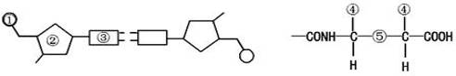
7．在证明DNA是遗传物质的实验中，赫尔希和蔡斯分别用³²P和³⁵S标记噬菌体DNA和蛋白质，在下图中标记元素所在部位依次是 （ ）
A．①、④ B．②、④ C．①、⑤ D．③、⑤
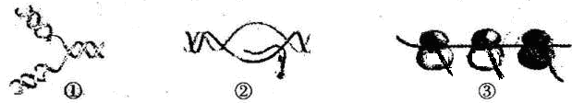
8．下图表示真核细胞中核基因遗传信息的传递和表达过程。下列相关叙述正确的是 （ ）
A．①②过程中碱基配对情况相同 B．②③过程发生的场所相同
C．①②过程所需要的酶相同 D．③过程中核糖体的移动方向是由左向右
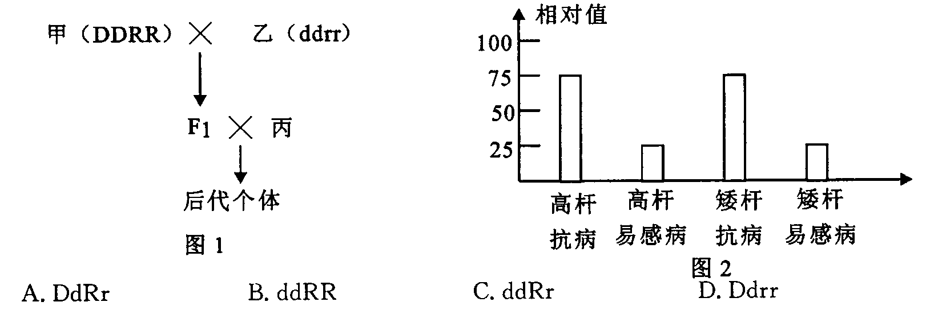
9．已知玉米高秆（D）对矮秆（d）为显性，抗病（R）对易感病（r）为显性，控制上述性状的基因位于两对同源染色体上。现用两个纯种的玉米品种甲（DDRR）和乙（ddrr）杂交得F₁，再用F_{l}与玉米丙杂交（图1），结果如图2所示，分析玉米丙的基因型为 （ ）
A．DdRr B．ddRR C．ddRr D．Ddrr

11．基因D、d和T、t是位于两对同源染色体上的等位基因，在不同情况下，下列叙述符合因果关系的是 （ ）
A．进行独立遗传的DDTT和ddtt杂交，则F₂双显性性状中能稳定遗传的个体占1/16
B．后代的表现型数量比为1：1：1：1，则两个亲本的基因型一定为DdTt和ddtt
C．基因型为DDtt的桃树枝条嫁接到基因型为ddTT的植株上，自花传粉后，所结果实的基因型为DdTt
D．基因型为DdTt的个体，如果产生的配子中有dd的类型，则可能在减数第二次分裂过程中发生了染色体变异
12．如下图所示，将二倍体植株①和②杂交得到③，再将③作进一步处理。对此分析错误的是（ ）
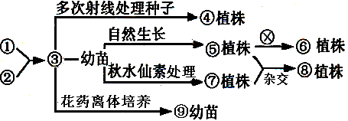
A．由⑤得到⑥的育种原理是基因重组
B．图中秋水仙素的作用是使染色体数目加倍
C．若③的基因型是AaBbdd，则⑨的基因型可能是aBd
D．③至④的过程中，所产生的变异都有利于生产
13．科学家利用酵母菌突变体（下图中A型～E型）研究分泌蛋白的分泌过程以及与分泌相关的基因，揭示了囊泡运输的过程。野生型酵母菌能正常进行分泌蛋白的分泌，突变体由于基因突变，内膜结构不正常，导致分泌过程出现障碍。下图中，能表示内质网膜结构不正常导致分泌过程出现障碍的是 （ ）
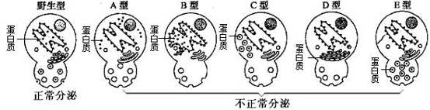

A．A型、C型 B．A型、B型
C．B型、E型 D．D型、E型
14．右图表示夏季晴朗的白天，玉米和花生净光合速率（单位时间、单位叶面积吸收C0₂的量）的变化曲线，下列叙述错误的是 （ ）
A．在9：30～11：00之间，花生净光合速率下降的原因是暗反应过程减缓
B．在11：00～12：30之间，花生的单位叶面积有机物积累量比玉米多
C．在17：00时，玉米和花生的单位叶面积释放0₂速率相同
D．在18：30时，玉米既能进行光反应也能进行暗反应
15．突变和基因重组产生了生物进化的原始材料，现代生物技术也是利用这一点来件为地改 变生物遗传性状，以达到人们所期望的目的。下列有关叙述，错误的是 （ ）
A．转基因技术造成的变异，实质上相当于人为的基因重组，但却导致了自然界没有的定向变异的产生
B．体细胞杂交技术是人为造成染色体变异的方法，它突破了自然生殖隔离的限制
C．人工诱变没有改变突变的本质，但却因突变率的提高而实现了定向变异
D．经过现代生物技术的改造和人工选择的作用，许多生物变得更适合人的需要
16．下列关于遗传知识的叙述 不正确的是 （ ） A．父亲通过儿子将其染色体传至孙子体细胞中最少可能有0条，最多可能是23条。
B．基因型为AaB的正常绵羊，产生的配子名称和种类可能是为：精子；AX^{B}、AY、aX^{B}、 aY
C．让杂合体Aa连续自交三代，则第四代中杂合体所占比例为1/8
D．从某种生物中提取的一个核酸分子，经分析A占a%，G占b%，且a+b=50，C占20%，腺嘌呤共150个，鸟嘌呤共225个。则该生物肯定不是噬菌体
17．普氏野马是目前地球上唯一存活的野生马。据《兰州晨报》报道，甘肃濒危动物研究中心精心挑选出了两个家族的25匹普氏野马被放归到自然环境中去。有人预计，数年后，这些野马将发展成为一个野生种群。根据以上材料，下列叙述正确的是 （ ）
A．野外的普氏野马的基因突变频率将不断增加
B．野外的普氏野马有助于保护区恢复力稳定性的增强
C．野外的普氏野马在自然选择的压力下，其某些基因的频率可能会发生变化
D．野外的普氏野马与圈养的普氏野马因环境不同而产生了生殖隔离
18．在调查某小麦种群时发现T（抗锈病）对t（易感染）为显性，在自然情况下该小麦种群可 以自由传粉，据统计TT为20％，Tt为60％，tt为20％，该小麦种群突然大面积感染锈病，致使全部的易感染小麦在开花之前全部死亡。计算该小麦在感染锈病之前与感染锈病之后基因T的频率分别是多少? （ ）
A．50％和50％ B．50％和62．5％ C．62．5％和50％ D．50％和100％
19．右图是细胞与内环境进行物质交换的示意图，①处的箭头表示血
①
③

④

⑤
②

液流动的方向。下列说法正确的是 （ ）
A．④是人体内新陈代谢的主要场所
B．毛细血管管壁细胞生活的具体内环境是②④⑤
C．③④中的蛋白质可以通过毛细淋巴管壁相互交换
D．若②为肝脏细胞，则①处的氧气浓度高于⑤处
- 下列哪项是对内环境稳态实质的描述 （ ）
A．神经—体液—免疫调节网络是机体维持稳态的主要调节机制
B．稳态是各个器官、系统协调活动的结果
C．温度、pH、渗透压等理化性质呈现动态平衡
D．稳态是体内细胞生活不可缺少的条件
二、选择题：本题包括5小题，每小题3分，共15分。每题有不止一个选项符合题意。每小题全选对者得3分，其他情况不给分。
21．在探究活动中采集和处理实验材料是十分重要的一环。下列有关材料选择及处理的叙述中，正确的是 （ ）
A．探索淀粉酶对淀粉和蔗糖的专一性作用时，须用沸水浴加热后再将酶与反应物混合，否则用斐林试剂进行鉴定时现象不明显
B．利用干酵母探究细胞呼吸方式，须先将酵母细胞活化，否则实验现象不明显
C．利用猪肝组织块探究酶的高效性，须先进行研磨，否则会影响气泡产生的速率
D．利用天竺葵探究光合作用是否产生淀粉，须先进行黑暗处理，否则影响实验结果
22．下列关于基因重组的说法，不正确的是 （ ）
A．生物体有性生殖过程中，控制不同性状基因的重新组合属于基因重组
B．减数分裂的四分体时期，同源染色体的姐妹染色单体之间的局部交换可导致基因重组
C．格里菲思实验中，R型细菌转化为S型细菌的本质是基因重组
D．生物体有性生殖过程中，非同源染色体之间交换部分片段可导致基因重组

23．下列有关遗传和进化问题的叙述，正确的有 （ ）
A．遗传和变异是进化的基础，通过遗传使控制性状的基因在子代中得以延续和传递
B．根据基因的自由组合规律推知，基因重组是生物进化的主要原因
C．地理隔离可阻止种群间的基因交流，种群基因库间的差异导致种群间产生生殖隔离
D．自然选择、基因重组、突变，都会导致种群基因频率发生变化
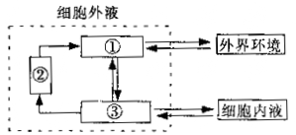
24．右图表示人体内的细胞与外界环境之间进行物质交换的过 程。下列叙述，正确的是（ ）
A．①－③分别代表血液、淋巴和组织液，它们共同构成人体内环境
B．①中无机盐浓度过高时，下丘脑某些细胞分泌会增强
C．正常情况下，①－③的成分保持不变，与神经一体液调节有关
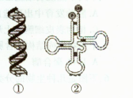
D．当人体蛋白质长期供应不足时，①③等处的渗透压会下降
25．下列关于右图中①、②两种分子的说法正确的是 （ ）
A．①为DNA，在正常情况下复制后形成两个相同的DNA
B．②为tRNA，一种tRNA可携带不同的氨基酸
C．遗传信息位于①上，密码子位于②上
D．①和②共有的碱基是A、C、G

第Ⅱ卷（非选择题 共65分）

三、非选择题：本题包括9小题。共65分
26．（8分）下表列出了教材中部分实验的材料、实验条件和观察内容，请回答有关问题。
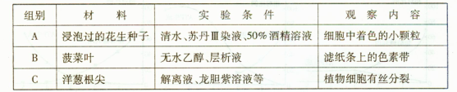
（1）A组实验中50％酒精的作用是 。
（2）B组实验中，如取材合适且提取色素的过程操作很规范，但得到的滤纸条上的色素带颜色均非常淡，可能的原因除了滤纸条湿度大，没有预先干燥处理外，最可能的原因还有 。
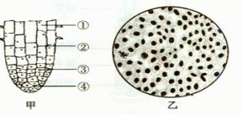
（3）在做C组实验时，应选择图甲 （填编号）处细胞为材料。某同学在低倍显微镜下观察到乙图所示图像，若要在高倍镜下看清视野中处于分裂中期的细胞，应将装片适当向 移动。此视野中分裂期的细胞数目过少，可能的原因有 。
①视野选择不合适 ②取材时间不合适
③制片时压片力量不合适 ④解离时间不合适
（4）研究洋葱根尖处于有丝分裂各阶段细胞核中DNA和细胞质中mRNA的含量变化，获得如丙图所示曲线，在a和c两时期， 催化mRNA分子合成，在e时期，最活跃的细胞器是 。丁图①一②、②一③表示的生理变化过程分别发生在有丝分裂的 时期。
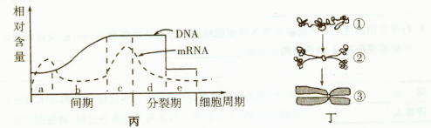
27．（8分）图甲是动植物细胞亚显微结构模式图；图乙表示生物体内某些有机物的组成关系及其功能，其中C、D、E₁、E₂为小分子化合物，F、G、H、I、J均为高分子化合物。请据图回答：
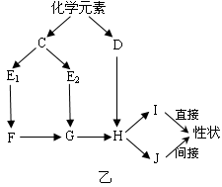
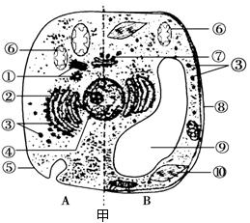

（1）图甲中高等植物细胞内不含有的细胞器有（写数字） ，光照充足时，该细胞内［⑩］产生的气体的去向是 。下列对⑥、⑩两种细胞器共性的叙述中，正确的有 。
①都有双层膜和基质 ②所含酶的功能都相同 ③都与能量转换有关
④都含有DNA ⑤代谢过程中都有［H］产生 ⑥都普遍存在于所有真核细胞中。
（2）若将B细胞诱导成愈伤组织，则培养基中除加入水、无机盐和糖类外，还需加入 。若将该细胞制成原生质体，则需用 酶处理。
（3）图乙中控制生物性状的物质是F， E₁与E₂的区别是
____________ ____ 。
- 美国某研究小组最新发现当抑癌基因邻近的基因合成了反义RNA，该反义RNA可以 与抑癌基因转录形成的 形成杂交分子，从而阻断抑癌基因的 ，使细胞发生癌变。

28．（7分） 下图甲曲线表示某植物在恒温30℃时光合速率与光照强度的关系，图乙是某同 学“探究影响植物光合速率的因素”的实验装置图。试回答：

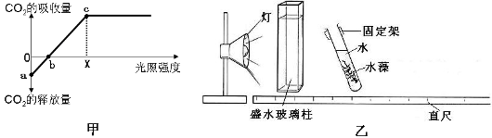

（1）图甲曲线中，当光照强度为X点时，叶肉细胞中产生ATP的场所有
。
（2）已知该植物光合作用和呼吸作用的最适温度分别为25℃和30℃，在其他条件不变的情况下，将温度调节到25℃，甲曲线中a点将向 移动，b点将向 移动。
（3）图乙装置中隔在灯与试管之间盛水玻璃柱的作用是 。
（4）若实验中每隔5min改变一次试管与玻璃柱之间的距离，随着距离的增加，气泡产生速率下降，产生这一结果的原因是：
① ；
② 。
（5）为了探究光照强度对光合速率的影响，利用乙图装置进行实验的设计思路是：
。
29．（8分）某校课外兴趣小组对菊花植株进行了观察和探究，请据此回答下列问题。
（1）该小组观察到菊花植株的成熟叶片呈绿色，其原因是 。
（2）若分离出菊花植株细胞中完整的线粒体，并将其悬浮在含有葡萄糖且pH适宜的缓冲液系统中，并通入O₂，发现葡萄糖并没有被消耗。原因是 。
（3）不用菊花根尖成熟区的表皮细胞观察质壁分离的原因是 。
（4）取茎中中轴、侧枝、髓等部位的分生组织测定其细胞周期的时间如下表（单位小时）
分生组织部位 | 周期总时间 | 间期
分生组织部位 | 周期总时间 | G₁ | S | G₂
中轴 | 135．0 | 112．4 | 10．1 | 9．3
侧枝 | 51．4 | 30．9 | 7．9 | 9．4
髓 | 72．5 | 51．7 | 8．9 | 8．7
①测定细胞周期必须制作临时装片，其步骤是 。
②表中各材料细胞的细胞周期的分裂期时间约为 h。
③同种生物内的细胞周期的长短主要取决于 期（用表中字母G₁或S或G₂表示）；DNA的复制是在S期完成的，则DNA聚合酶的合成很可能在 期（用表中字母G₁或S或G₂表示）。
④根据表中数据，你还能得出的结论有 。
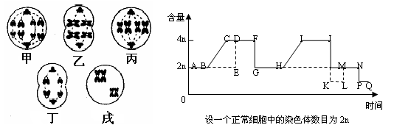
30．（7分）下图中甲～戌是细胞分裂的示意图，右图为某一细胞中DNA数目变化的曲线图， 请据图回答问题：
（1）若这些细胞采自同一个生物，上左图中含有两个染色体组的细胞有 ，右图示细胞分裂的各段中含有染色单体的区段有 （根据虚线字母填写）。
（2）若该个体有两对等位基因（YyRr），分别位于两对同源染包体上，则图丁示细胞相对应的基因组成可能为 。
（3）孟德尔发现的遗传定律发生在上示细胞图中的 ，若要通过该动物来验证孟德尔的遗传定律，通常选用基因型为yyrr个体提供的细胞应处于右图中的 段才具有受精能力。
（4）若右图表示该动物体内的一个细胞进行细胞分裂的全过程，则细胞在BC段发生了显性突变，则该突变 （能/不能）传给下一代。
（5）根据右图示细胞中DNA变化的过程图示，用箭头将左图示的细胞按顺序进行连接。
。
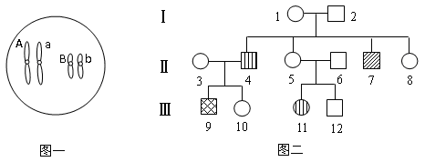
31．（7分）下图一为白化基因（用a表示）和色盲基因（用b表示）在某人体细胞中分布示意图；图二为有关色盲和白化病的某家庭遗传系谱图，其中Ⅲ₉同时患白化和色盲病，请据图回答：

（1）图一细胞产生的带有致病基因的生殖细胞的基因型有 。
（2） 根据图二判断，Ⅱ₄患 病，Ⅱ₈是纯合子的概率是 。
（3）Ⅲ₁₂的基因型是 ；我国婚姻法规定，禁止近亲结婚，若Ⅲ₁₀和Ⅲ₁₂结婚，所生子女中发病率是 。
（4）若Ⅲ₉染色体组成为XXY，那么产生异常生殖细胞的是其 （填父亲或母亲），说明理由 。
32．（5分）已知水稻的高秆（A）对矮秆（a）显性，抗病（B）对感病（b）为显性，有芒（D）对无芒（d）为显性，三对相对性状独立遗传。请回答：
（1）现有三个纯系水稻品种：①矮秆感病有芒，②高秆感病有芒，③高秆抗病无芒。为了在最短时间内获得矮秆抗病无芒纯系新品种，请写出育种过程。
第一步： 。
第二步： 。
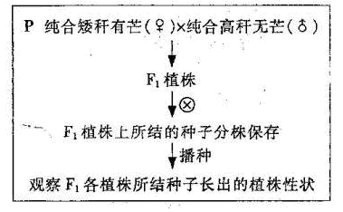
第三步： 。
（2）为获得矮秆无芒的新品种，科研人员设计了育种方案，如右图。
根据预期,F₁植株所结种子分株保存、播种后长出的植株应既有高秆，又有矮秆。但研究人员发现有一植株所结的种子后全部表现为矮秆，并据此推断F₁植株中有纯合矮秆。通过分析，认为F₁纯合矮秆植株的可能有二种原因：一是由于母本去雄不彻底，母本自交；二是由于父本在减数分裂形成花粉时，一个高秆基因发生了基因突变。

为了确定是哪一种原因，可以通过分析F₂矮秆植株上所结种子有芒和无芒的表现情况作出判断：
①如果所结种子表现型为 ，则原因是母本去雄不彻底，发生了自交。
②如果所结种子表现型为 ，则原因是父本在减数分裂形成花粉时，一个高秆基因发生了基因突变。
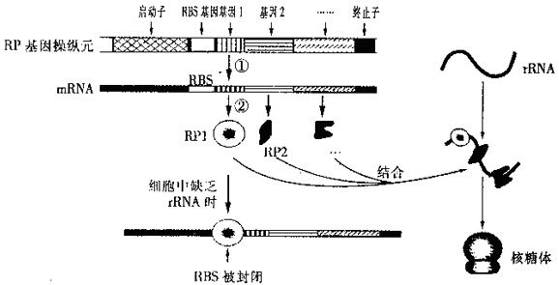
33．（8分）操纵元是原核细胞基因表达调控的一种组织形式，它由启动子、结构基因（编码蛋白基因）、终止子等部分组成。下图表示大肠杆菌细胞中核糖体蛋白（RP）合成及调控过程，图中①②表示相关生理过程，mRNA上的RBS是核糖体结合位点。请回答下列问题：
（1）启动子的基本组成单位是 ，终止子的功能是 。
（2）过程①进行的场所是 ，RP1中有一段氨基酸序列为“一丝氨酸一组氨酸一谷氨酸一”，转运丝氨酸、组氨酸和谷氨酸的tRNA上的反密码子分别为AGA、GUG、CUU，则基因1中决定该氨基酸序列的模板链碱基序列为 。
（3）图示表明，当细胞中缺乏足够的rRNA分子时，核糖体蛋白RP1能与mRNA分子上的RBS位点结合，从而导致mRNA ，终止核糖体蛋白的合成。这种调节机制既保证细胞内rRNA与核糖体在数量上的平衡，又可以减少 。
（4）大豆中的一种成分——染料木黄酮因能抑制rRNA形成而成为抗癌药物的成分，试结合题中信息分析染料木黄酮抗癌的机理：该物质（染料木黄酮）可以抑制rRNA的形成，RPI与mRNA中RBS位点结合，
（2分）。
34．（7分）请回答与实验有关的问题：
（1）某同学做洋葱根尖有丝分裂实验，需用 对染色体染色。为便于观察，在观察植物细胞的质壁分离与复原实验中，选用紫色洋葱的鳞片叶外表皮效果最好，原因是： 。
（2）某同学从资料获知，二氯二乙胺能抑制癌细胞的增殖，并设计了如下实验加以验证，请根据实验方案回答问题。
实验材料：二氯二乙胺溶液，蒸馏水，生理盐水，细胞培养液（内有小鼠肝部肿瘤细胞），试管等。
实验的主要步骤如下表所示：

试管编号  步骤 | 1 | 2 | 3 | 4 | 5
I | 加入等量的细胞培养液（含有全部营养物质与小鼠肝部肿瘤细胞）
II | 计算试管内的细胞数目，记录数据
III | 加入 a 溶液 |  |  |  | 加入 b
IV | 振荡后，在冰箱中培养
V | 一段时间后，计算试管内的细胞数目，记录数据
①完成步骤Ⅲ，a： ；b： 。
②纠正步骤Ⅳ中的错误： 。
③根据纠正后的正确方法进行实验，结果如下：
试管编号 | 1 | 2 | 3 | 4 | 5
二氯二乙胺浓度（mg/mL） | 0．1 | 0．2 | 0．3 | 0．4 | 0
步骤II记录的细胞数目（个/mL） | 350 | 363 | 342 | 335 | 336
步骤V记录的细胞数目（个/mL） | 320 | 275 | 186 | 96 | 560
结论：第一， ；
第二， 。

参考答案

一、单项选择题：本部分包括20题，每题2分，共计40分。每题只有一个选项最符合题意。
题号 | 1 | 2 | 3 | 4 | 5 | 6 | 7 | 8 | 9 | 10
答案 | C | D | A | D | A | C | A | D | C | B
题号 | 11 | 12 | 13 | 14 | 15 | 16 | 17 | 18 | 19 | 20
答案 | D | D | B | D | C | A | C | B | D | C
二、多项选择题：本部分包括5题，每题3分，共计15分。每题有不止一个选项符合题意。每题全选对者得3分，其它情况不得分。
题号 | 21 | 22 | 23 | 24 | 25
答案 | BCD | BD | ACD | BD | AB
三、非选择题：本部分包括9题，共计65分。
26．（8分）
（1）洗去浮色
（2）划滤液细线次数不够或层析时滤液细线没入了层析液
（3）③ 左手 ①②
（4）RNA聚合酶 高尔基体 间期、前期
27．（8分）
（1）① 一部分被［⑥］有氧呼吸消耗，一部分释放的大气中 ①③④⑤
（2）生长素和细胞分裂素 纤维素酶和果胶酶（3） 碱基组成不同，五碳糖不同
（4） mRNA 表达过程 （或答翻译过程）
28．（7分）
（1）细胞质基质、线粒体和叶绿体 （2）上 左
（3）吸收灯光的热量，避免光照对试管内水温的影响
（4）①光照强度减弱，光合作用产生的O₂减少
②水中CO₂含量逐渐下降，光合作用产生的O₂减少
（5）用多组相同装置，只更换灯泡大小（或只改变试管与光源之间的距离），进行对照实验
29．（8分）
⑴叶绿素（或色素）对绿光吸收最少，绿光被反射
⑵线粒体内没有分解葡萄糖的酶
⑶根尖成熟区表皮细胞的液泡无色，不易观察液泡的大小变化
⑷①解离—漂洗—染色—制片（缺一、顺序颠倒不给分） ②3．2 ③G₁ G₁
④菊花茎的不同部位分生组织的细胞周期（或分裂间期等）长度不同；分裂间期时间远大于分裂期时间；不论细胞周期多长，但分裂期时间相同，都为3．2h（答1点给分）
- （7分）
（1）乙、丙、丁、 戌 BE、HL
（2）YYRR或YYrr或yyRR或yyrr
（3）乙 KL
（4）能
（5）丙→甲→戌→乙→丁
31．（7分）
（1）aX^{B}、aX^{b}、AX^{b}
（2）白化 1/6
（3）AAX^{B}Y/AaX^{B}Y 13/48
（4）母亲 由于Ⅲ₉色盲，父亲正常，其母亲是携带者，因此这个男孩从他母亲那里
得到两个含有色盲基因的X染色体。
- （5分）
（1）第一步：选择①和③杂交得到F₁
第二步：取F₁的花药进行离体培养，获得单倍体幼苗
第三步：用秋水仙素处理单倍体幼苗，然后选育矮秆抗病无芒纯系新品种
（2）①全为有芒 ②有芒和无芒
- （8分）
（1）脱氧核苷酸 终止基因转录过程（或使RNA聚合酶民基因脱离或给予RNA聚合酶转录终止信号）
（2）拟核（或细胞质） AGAGTGCTT
（3）不能与核糖体结合 物质和能量的浪费
（4）终止核糖体蛋白的合成，进而减少细胞中核糖体的数量（1分），降低蛋白质合成速率，抑制癌细胞的生长、增殖（1分）
34．（7分）
（1）龙胆紫溶液（或“醋酸洋红液”） 外表皮细胞中具有紫色大液泡
（2）①a：等量不同浓度的二氯二乙胺 b：等量生理盐水
② “冰箱中”应改为“在适宜温度下”（或“恒温箱中”）
③在一定范围内，二氯二乙胺能抑制癌细胞的增殖
随二氯二乙胺浓度的增大，抑制作用逐渐增强

